Домашнее задание
Выбрать страну (или регион), и провести небольшое исследование на предмет развитости киберспорта

А) какие игры и платформы пользуются популярностью
Б) где предпочитают играть
В) есть ли киберспорт или предпосылки его развития

Канада
Первоначально хотелось бы отметить несколько определяющих фактов о Канаде - Канада входит в топ 10 стран по уровню развития экономики, географически Канада граничит с США, с которой у Канады плотные исторические, политические и социально-экономические связи, а также действует безвизовый режим.
Исходя из вышеизложенного налицо сильно влияние США на распространение киберспорта в Канаде, фактически канадский киберспорт напрямую интегрирован в американский. Большое количество сильных профессиональных кибератлетов Канады выступает за Американские команды и участвуют в Американских турнирах.
Обороты игрового рынка в Канаде достигли 2,3 млрд $, канада занимает 8 место в мире по оборотам игрового рынка.
Население Канады 37 млн человек, по данным Newzoo около 21 млн человек играют в игры.

В настоящий момент в канаде идет подготовка по запуску канала, который будет освещать киберспортивные события в режиме 24\7

По информации портала cybersport.ru ,в канаде пользуются популярностью следующие игры:
1. Counter strike , канадские кибератлеты с 2002 по 2010 год, почти каждый год входят в плей оф различных соревнований. В настоящий момент большое количество канадских киберспротсменов играют за «топовые» американские команды.
2. DOTA2, по аналогии с вышеуказанной игрой в Американских командах, на киберспортивных мероприятиях США играет большое количество игроков из Канады. Однако чисто канадских турниров данной дисциплины найти не удалось
3. StarCraft – является одной из наиболее популярных дисциплин в канаде, но в последнее время стремительно сдает позиции
4. Overwatch , в 2018 году на территории канады прошел мировой турнир Overwatch World Cup
По информации портала app2top в канаде достаточно низкая популярность киберспорта, всего 6% игроков знают и участвуют в кибертурнирах.
Самая популярная дисциплина в киберспорте - League of Legends.
На сегодняшний день Мобайл — является самой популярной платформой в Канаде, и единственной, где играющих женщин больше, чем мужчин. В консолях, наоборот, наблюдается большой разрыв в пользу мужской аудитории.
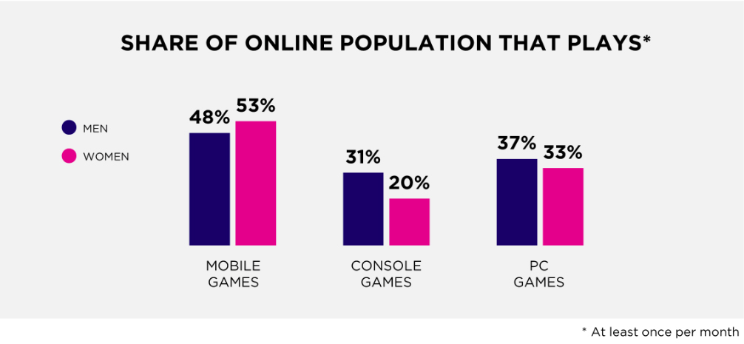

Интересный факт – хотя процент играющего населения достаточно велик, только 31% геймеров смотрит видеоконтент.
